Обучение грамоте
Тема: Заглавные буквы Х и Ж. Чтение предложений, текста. Наблюдение над словами с парными согласными
[ж] – [ш]. Написание заглавных букв Х, Ж, слов с буквами.
Цели:
– формируем умение различать гласные и согласные звуки;
– формируем умение понимать роль заглавных букв в русском языке;
– формируем умение выделять звук в слове;
– формируем умение овладевать начертаниями письменных букв, слов;
– формируем умение писать предложения;
– формируем умение анализировать текст.

Оборудование: иллюстрации из сказок и выставка книг Х.К. Андерсена «Огниво», «Снежная королева», «Свинопас», «Дикие лебеди»

Символы:
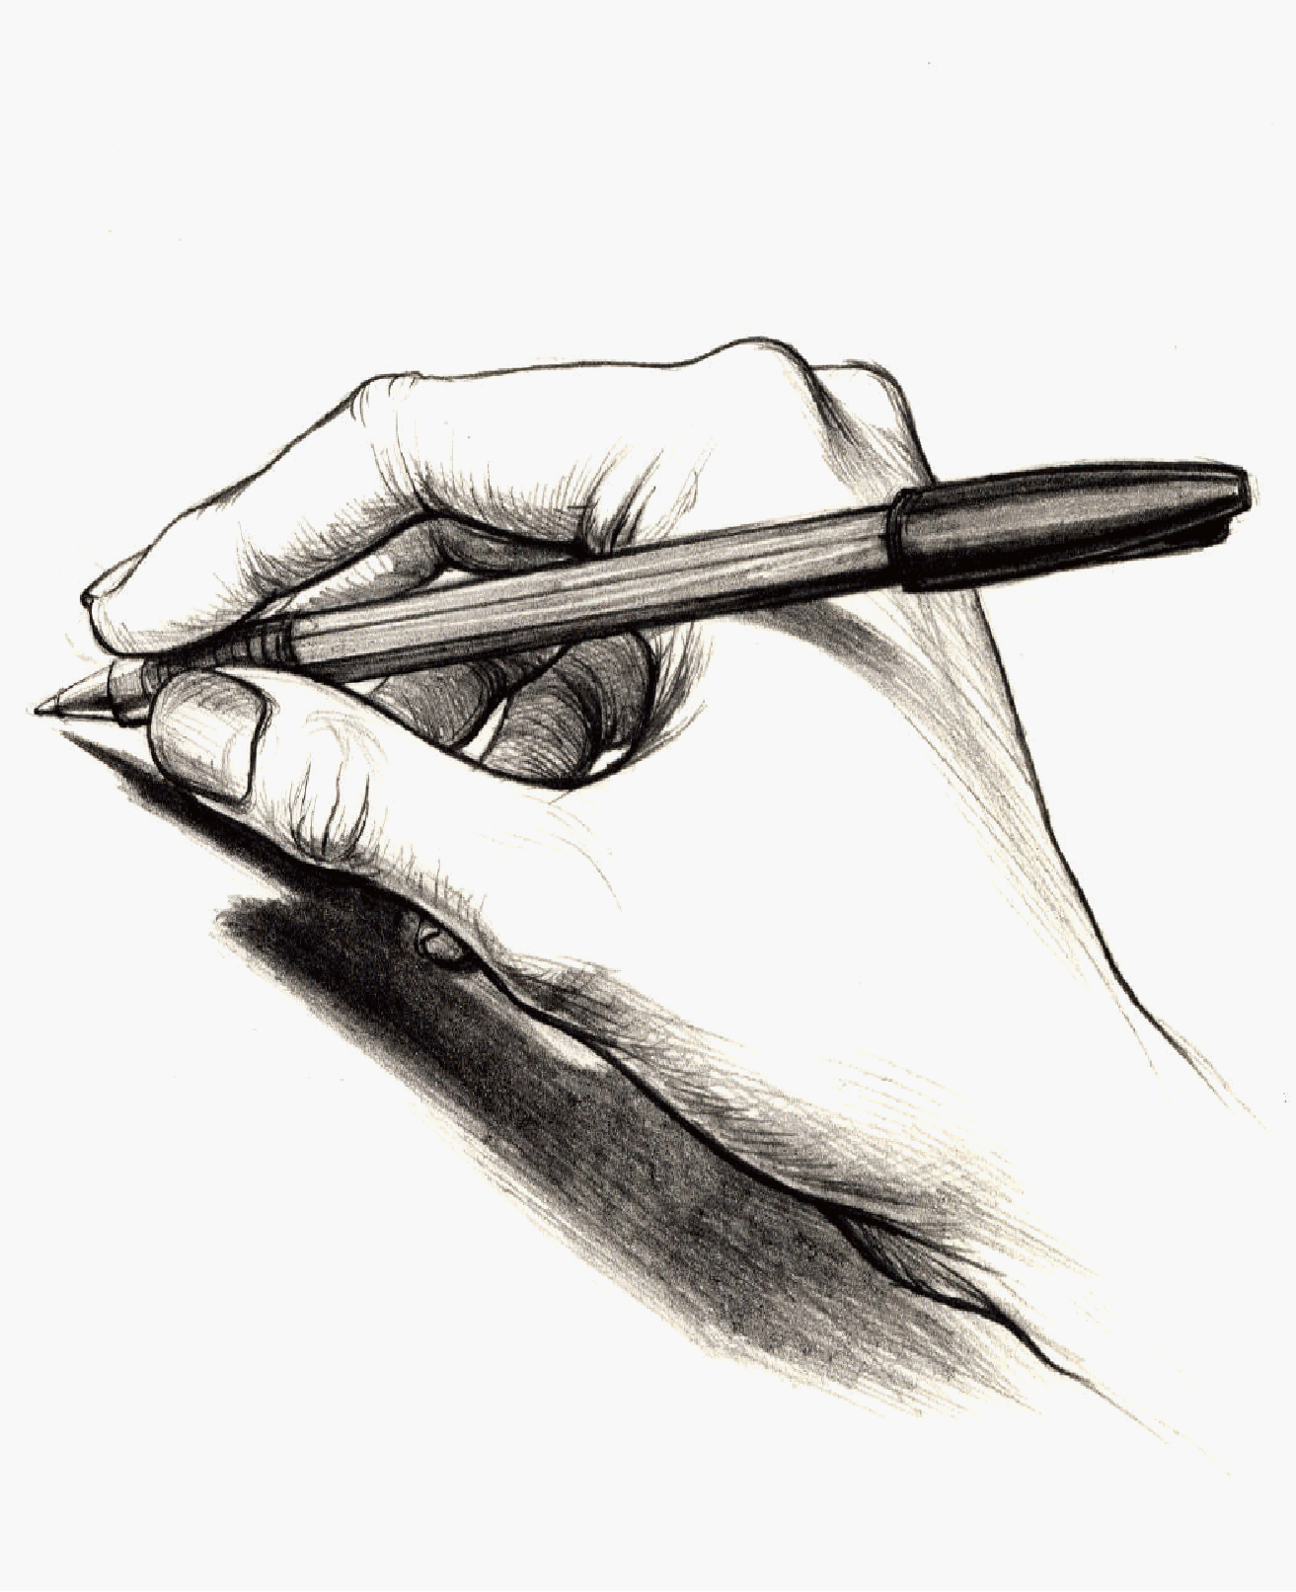

Этапы урока | Ход урока | Формирование УУД
Ι. Актуализация знаний | . Приветствие  - Нам радостно, нам весело!  Смеёмся мы с утра.  Но вот пришло мгновение,  Серьезным быть пора!  1. Речевая разминка  - Проговаривание слогов  -. Игра «Догадайся»  2. Формулирование темы урока.  - Ребята, какие согласные звуки наиболее часто встречались нам в выполненных заданиях?  - А эти буквы нам знакомы уже? А написание? ( Нет, только строчные письменные буквы)  Исходя из этого, как вы считаете, чем будем заниматься на уроке? Предположите, какие задания будем выполнять.  – Давайте составим план сегодняшнего урока.  Составление плана урока.  План (примерный) 3 2  - Знакомство с заглавными буквами Ж и Х.  - Знакомство с написанием букв Ж и Х.  - Чтение слогов.  - Чтение предложений и текстов.  - Письмо слов и предложений.  - Повторение правил о написании слов с большой буквы.  – Что мы сейчас делали? (Планировали свою деятельность.)  3. Работа в «Букваре». 2 5 1  Сравнение графики букв Х и Ж.  – Вам уже известны строчные буквы х и ж. Чем они похожи? Чем отличаются?  – Сравните заглавные буквы Х и Ж – сначала печатные, затем письменные.  – Зная печатные буквы Х и Ж, легко ли узнать по начертанию письменные буквы?  – На что похожи заглавные буквы Х и Ж?  Оформление схем - «человечков»  -Что мы уже знаем о звуках, которые обозначают эти буквы?  4. Работа в тетради для печатания (с. 42).  1) Печатание букв Ж и Х.  2) – Напечатайте первые две буквы в словах. Подумайте, с какой буквы они начинаются: Жуковский, жаворонок, химия, характер, Хабаровск, Хельсинки.  3) Игра «Раздели на группы»  5. Работа в «Букваре». 5 6 2  Чтение слов и предложений. Сначала ученики читают про себя, затем вслух.  1-й столбик:  – Почему эти слова написаны с заглавной буквы? (Это имена: женское Жанна, мужское Жора.)  – Подчеркните заглавную букву в именах.  1–4-я строчки:  – Прочитайте имя знаменитого датского сказочника. (Ханс Кристиан Андерсен.)  – Что писали Х. Андерсен и Ж. Сименон? Прочитайте предложения.  – Прочитайте про Даниила Хармса. Что сказано про этого поэта?  ––– Только ли для детей писал Даниил Хармс?  – Что значит зарубежные? (Живут в других странах, а не в России; за границей, за рубежом.)  – Как вы понимаете выражение детективные романы? (Большие произведения о раскрытии запутанных преступлений.) | Познавательные УУД:  1) формируем умение извлекать информацию из схем, иллюстраций, текстов;  2) формируем умение представлять информацию в виде схемы;  3) формируем умение выявлять сущность, особенности объектов;  4) формируем умение на основе анализа объектов делать выводы;  5) формируем умение обобщать и классифицировать по признакам;  6) формируем умение ориентироваться на развороте учебника;  7) формируем умение находить ответы на вопросы  в иллюстрации.  Коммуникативные УУД:  1) формируем умение слушать и понимать других;  2) формируем умение строить речевое высказывание в соответствии с поставленными задачами;  3) формируем умение оформлять свои мысли в устной форме;  4) формируем умение работать в паре.
ΙΙ. Постановка учебной проблемы. Открытие нового знания | Работа в прописи. 2 5  Написание строчных букв х и ж. Ученики проговаривают последовательность написания.  – Как вы думаете, чем отличаются заглавные буквы Х и Ж от строчных х и ж? (Размером.)  Показ буквы учителем на доске с объяснением последовательности написания:  – Начинаем писать букву с левого полуовала, как и букву Х, затем вверх ведём соединительный штрих и сверху вниз пишем наклонную черту, снизу вверх соединительный штрих и, наконец, правый полуовал, как букву С.  – Напишите букву в воздухе, проговаривая последовательность.  Ученик у доски пишет влажным пальчиком на сухой доске.  Написание заглавных букв Х и Ж. Используем ручки разных цветов.  Написание слов с заглавными буквами на свободном месте после букв: Жанна, Жора.  Самопроверка. «Конкурс красоты».
ΙΙΙ. Применение нового знания | 1. Работа в «Букваре». 5 6 2 1 1  Чтение текста «Сказки Андерсена» (с. 128).  1) Работа с текстом до чтения.  – Рассмотрите иллюстрацию.  – Прочитайте заглавие текста. Знаете ли вы, кто рассказывает эти сказки? (Оле-Лукойе.)  – К вам в гости пришёл знаменитый рассказчик Оле-Лукойе.  Игрушка-гном сидит возле выставки сказок Андерсена. Звучат отрывки из записей «Оле-Лукойе», где Оле рассказывает о себе.  – Что бы вам хотелось узнать ещё о сказочнике и его сказках?  2) Работа с текстом во время чтения.  а) Сначала ученики читают про себя, затем вслух по одному предложению. Комментарий по ходу чтения.  Сказки Андерсена.  Ханс Кристиан Андерсен родился и жил в Дании. (А Дания – это в России? Нет, страна на севере Европы.) Он много путешествовал, побывал в разных странах. Сказки Андерсена известны взрослым и детям всего мира. (Как могли сказки Андерсена узнать люди других стран? Их переводили на другие языки.) И вы, наверное, слышали от мамы или бабушки многие из них: «Огниво», «Снежная королева», «Свинопас», «Дикие лебеди». (Какие из этих сказок вам известны?)  – Сказки Андерсена интересные, умные, добрые и немного грустные.  б) Выявление первичного восприятия.  – Согласны ли вы с этим?  в) Обобщающая беседа.  – Что нового узнали об Андерсене? Какие еще известны вам сказки Андерсена?  Кто вам их читал?  Проводится викторина из иллюстраций,  – Что мы сейчас делали?  – Какое умение формировали? | Регулятивные УУД:  1) формируем умение высказывать своё предположение на основе работы с материалом учебника;  2) формируем умение оценивать учебные действия в соответствии с поставленной задачей;  3) формируем умение прогнозировать предстоящую работу (составлять план);  4) формируем умение осуществлять познавательную и личностную рефлексию.  Личностные УУД:  1) формируем умение выказывать своё отношение к героям, выражать свои эмоции;  2) формируем мотивации к обучению и целенаправленной познавательной деятельности;  3) формируем умение оценивать поступки в соответствии с определённой ситуацией.  ТООУ  Духовно-нравственное развитие и воспитание:  1) воспитание нравственного чувства, этического сознания и готовности совершать позитивные поступки, в том числе речевые;  2) гражданско-патриотическое воспитание;  3) воспитание трудолюбия, способности к познанию;  4) воспитание здорового образа жизни;  5) экологическое воспитание;  6) эстетическое воспитание.
ΙV. Домашнее задание (по желанию) | Нарисовать предмет из сказки Андерсена.
V. Итог | – Вспомните, что нового мы сегодня узнали?  – Что повторили из того, что знали?  – Какое задание показалось наиболее интересным? 4 4  – А что из сегодняшнего урока пригодится нам и на других уроках?  – Все ли пункты плана выполнили?  – Чему научились на уроке?  – Кто или что вам помогало справиться?  – Кто доволен сегодня своей работой?  – Кто хотел бы что-то исправить? Что? Что для этого нужно сделать?  – А каким словом вы бы ОЦЕНИЛИ свою работу? Почему? | ТООУ

